
Ing. Franco Emanuel Salazar
Uade | Lima 757, cABA
TP Integrador Obligatorio
Ingenieria de datos i



TURNO: NOCHE
GRUPO: Cafetear

Integrantes del Grupo:
- L 1247201 – Joaquín Morales Pessacq
- L 1174530 – Camila Pogonza
- L 1223910 – Guadalupe Olivera
- L 1131002 – Lautaro Patricio Rojas
- L 1205739 – Alexander Demmerle
- L 1224151 – Santiago Derito

Profesor:
Ing. Franco Emanuel Salazar
Fecha de Entrega:06/11/2026

Índice
1. Resumen Ejecutivo 3
2. Introducción 3
2.1. Contexto 3
2.2. Problemática 3
2.3. Solución propuesta 4
3. Objetivos del Sistema 4
4. Requisitos del Sistema 5
4.1. Requisitos Funcionales 5
4.2. Requisitos No Funcionales 5
5. Diseño de la Base de Datos 6
5.1. Modelo Conceptual 6
5.2. Modelo Lógico 7
5.3. Modelo Físico 7
5.4. Diccionario de Datos 8
5.5. Dependencias Funcionales 11
6. Implementación y Scripts SQL 12
6.1. Inserción de Datos 12
6.2. Consultas SQL 13
6.3. Triggers y Vistas 16
6.4. Funciones y Procedimientos 18
7. Interfaz de Usuario 20
8. Plan de Desarrollo y Metodología 22
9. Optimización y Rendimiento 22
10. Seguridad y Recuperación 23
10.1. Roles y permisos 23
10.2. Respaldo y recuperación 23
11. Pruebas y Validación 24
12. Gestión de Riesgos 25
13. Costos y Presupuesto 25
14. Conclusiones y Recomendaciones 26
15. Referencias y Anexos 27

Resumen Ejecutivo
Cafetear es una base de datos relacional en SQL Server que registra la calibración de la máquina de espresso de una cafetería de especialidad y la opinión de los clientes sobre cada café servido. Hoy ese conocimiento vive en la memoria de cada barista: cuando alguien se va, o cuando se abre una sucursal, se pierde lo que se había aprendido sobre cómo extraer cada lote.
El sistema guarda, para cada calibración (dosis, tiempo de extracción y rendimiento en taza), qué barista la hizo, con qué lote de café, y cuántas estrellas le puso cada cliente. Con eso se puede responder qué receta funciona mejor para cada grano, cómo evoluciona la calidad mes a mes, qué lotes decepcionan y qué baristas necesitan apoyo.
Resultados de esta entrega: 7 tablas con datos de prueba reproducibles (10 proveedores, 10 granos, 40 lotes, 10 baristas, 60 clientes, 225 calibraciones y 346 calificaciones), 3 procedimientos, 2 vistas, 1 función, 2 triggers, 3 índices, 2 roles de seguridad y una copia de respaldo verificada. Todo se carga ejecutando un solo archivo SQL y todos los integrantes obtienen exactamente los mismos datos.

Introducción

Contexto
Una cafetería de especialidad ajusta su molino y su máquina cada día: la dosis de café molido, el tiempo de extracción y los gramos que caen en la taza cambian con cada lote, con la frescura del tostado y hasta con el clima. A ese ajuste se lo llama calibración. El negocio se complica porque los baristas rotan con frecuencia y se abren y cierran locales, de modo que la receta que funcionaba rara vez se transmite.

Problemática
- No hay registro histórico de qué dosis, tiempo y rendimiento se usaron con cada lote.
- La opinión del cliente no se vincula con la forma en que se preparó el café, así que no se sabe qué calibraciones agradan más.
- No se puede comparar el desempeño entre baristas ni detectar a tiempo que un lote nuevo está saliendo mal.
- Cuando un barista se va, se pierde su conocimiento; el reemplazo empieza de cero.

Solución propuesta
Una base de datos que relaciona Proveedor → Lote → Calibración → Calificación, con baristas y clientes como actores. Está pensada para mejorar los resultados y la calidad que recibe el cliente: la pregunta central es qué extracciones funcionan mejor y cómo se comportan los clientes al calificarlas.
Decisión de diseño: se descartaron las mezclas (blends) de granos para no complicar el modelo; cada lote corresponde a un único grano. Se agregó la entidad Lote porque la misma variedad cambia entre bolsas según el tostado y la frescura, y eso afecta la receta.

Objetivos del Sistema
Objetivo general: centralizar el conocimiento de calibración y la opinión del cliente para sostener y mejorar la calidad de la taza.
- Registrar cada calibración con sus tres variables (dosis, tiempo, rendimiento) y asociarla a un barista y a un lote.
- Registrar las calificaciones (1 a 5) de los clientes y vincularlas a la calibración que las originó.
- Identificar la receta de referencia de cada grano y la evolución mensual de la calidad.
- Detectar lotes problemáticos, baristas que necesitan capacitación y clientes con criterios opuestos.
- Garantizar integridad con triggers y claves, y separar permisos por perfil.
- Permitir que cualquier integrante levante el entorno con los mismos datos en minutos.

Requisitos del Sistema

Requisitos Funcionales
ID | Requisito | Cómo se resuelve
RF-01 | Registrar una calibración con dosis, tiempo de extracción y rendimiento, asociada a un barista y a un lote | Procedimiento uspCalibracionCrear
RF-02 | Registrar la calificación de un cliente sin que tenga que indicar la calibración | Procedimiento uspCalificacionCrear y trigger trgCalificacionAsignarCalibracion
RF-03 | Calcular la relación de extracción (rendimiento ÷ dosis) | Función fnRelacionExtraccion
RF-04 | Conocer el puntaje promedio de cada calibración y la mejor receta de cada grano | Vistas vwPuntajePorCalibracion y vwMejorCalibracionPorGrano
RF-05 | Ranking de baristas por período | Procedimiento uspRankingBaristas
RF-06 | Rechazar datos inválidos (puntaje fuera de rango, calificación repetida o anterior a la calibración) | Trigger trgCalificacionControl

Requisitos No Funcionales
ID | Requisito | Cómo se cumple
RNF-01 | Reproducibilidad: mismos datos para todo el equipo | Scripts SQL fijos versionados en Git y un instalador de un solo archivo; se verificó con CHECKSUM_AGG que dos instalaciones limpias dan datos idénticos
RNF-02 | Integridad | Claves primarias, foráneas, UNIQUE en CUIT y DNI, y triggers de negocio
RNF-03 | Rendimiento | 3 índices sobre claves foráneas y fecha
RNF-04 | Seguridad | 2 roles; el barista no tiene permisos sobre las tablas, solo sobre procedimientos y una vista
RNF-05 | Recuperabilidad | Backup completo con CHECKSUM y verificación con RESTORE VERIFYONLY
RNF-06 | Mantenibilidad | Scripts idempotentes (CREATE OR ALTER) y organizados por carpeta

Diseño de la Base de Datos

Modelo Conceptual
El modelo tiene siete entidades y seis relaciones uno-a-muchos. No hay relaciones muchos-a-muchos puras: la relación entre clientes y calibraciones se resuelve con la entidad Calificación, que además aporta el atributo propio (puntaje) y la fecha.
- Un Proveedor provee muchos Lotes; cada lote lo provee un solo proveedor.
- Un Grano se compra en muchos Lotes; cada lote es de un único grano.
- Un Lote se usa en muchas Calibraciones.
- Un Barista realiza muchas Calibraciones.
- Una Calibración recibe muchas Calificaciones. El cliente no elige la calibración: el sistema le asigna la más próxima anterior a la fecha de su calificación.
- Un Cliente deja muchas Calificaciones.
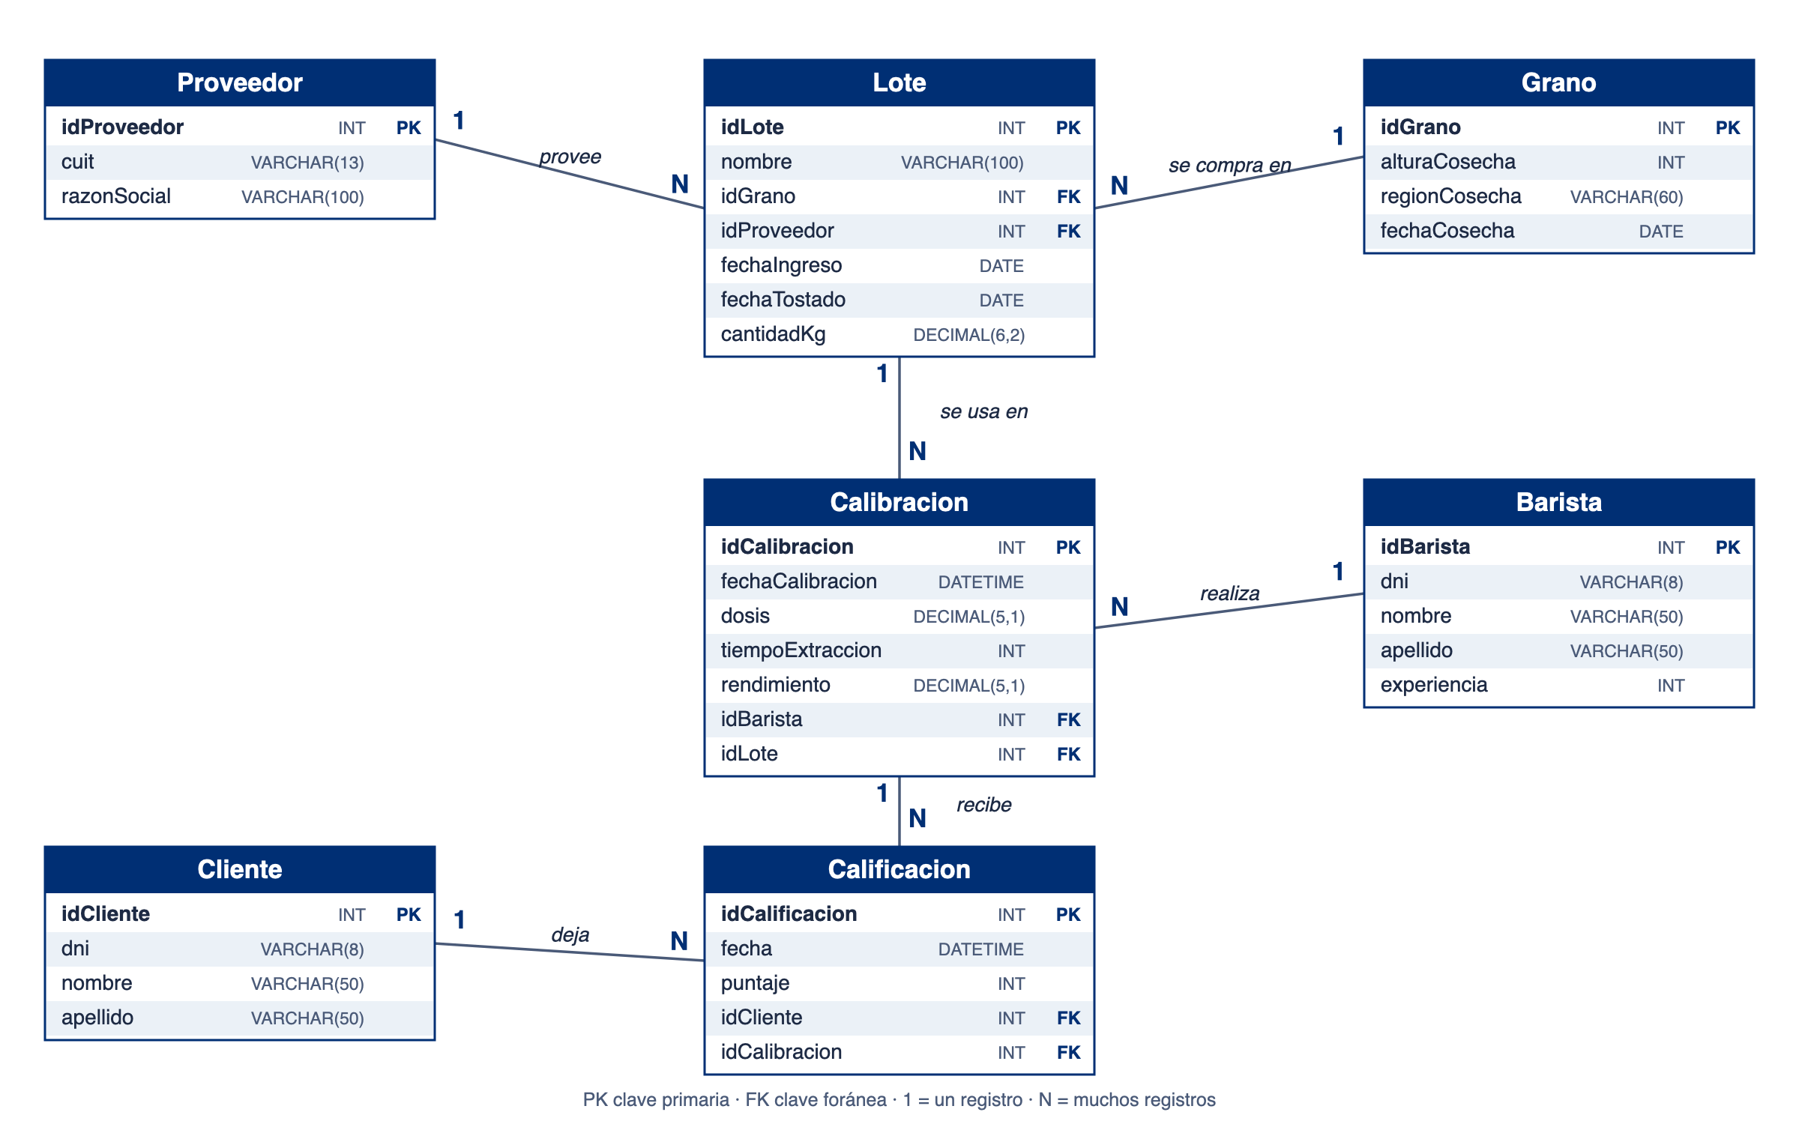
Figura 1. Diagrama entidad-relación de Cafetear

Modelo Lógico
Pasaje a tablas (clave primaria PK, foránea FK):
Tabla | Atributos
Proveedor | idProveedor (PK), cuit, razonSocial
Grano | idGrano (PK), alturaCosecha, regionCosecha, fechaCosecha
Lote | idLote (PK), nombre, idGrano (FK), idProveedor (FK), fechaIngreso, fechaTostado, cantidadKg
Barista | idBarista (PK), dni, nombre, apellido, experiencia
Cliente | idCliente (PK), dni, nombre, apellido
Calibracion | idCalibracion (PK), fechaCalibracion, dosis, tiempoExtraccion, rendimiento, idBarista (FK), idLote (FK)
Calificacion | idCalificacion (PK), fecha, puntaje, idCliente (FK), idCalibracion (FK)

Modelo Físico
Script tablas/01_crear_base_y_tablas.sql (T-SQL, SQL Server 2022). Las tablas con claves que carga el usuario (Grano, Lote, Calibracion y Calificacion) usan INT PRIMARY KEY y el siguiente ID lo calculan los procedimientos; Proveedor, Barista y Cliente usan IDENTITY.
CREATE TABLE Proveedor (
idProveedor INT IDENTITY(1,1) PRIMARY KEY,
cuit VARCHAR(13) NOT NULL UNIQUE,
razonSocial VARCHAR(100) NOT NULL
);

CREATE TABLE Grano (
idGrano INT PRIMARY KEY,
alturaCosecha INT NOT NULL, -- metros sobre el nivel del mar
regionCosecha VARCHAR(60) NOT NULL,
fechaCosecha DATE NOT NULL
);

CREATE TABLE Lote (
idLote INT PRIMARY KEY,
nombre VARCHAR(100) NOT NULL, -- nombre de la finca, microlote o proceso
idGrano INT NOT NULL REFERENCES Grano(idGrano),
idProveedor INT NOT NULL REFERENCES Proveedor(idProveedor),
fechaIngreso DATE NOT NULL,
fechaTostado DATE NOT NULL,
cantidadKg DECIMAL(6,2) NOT NULL
);

CREATE TABLE Barista (
idBarista INT IDENTITY(1,1) PRIMARY KEY,
dni VARCHAR(8) NOT NULL UNIQUE,
nombre VARCHAR(50) NOT NULL,
apellido VARCHAR(50) NOT NULL,
experiencia INT NOT NULL -- años de experiencia
);

CREATE TABLE Cliente (
idCliente INT IDENTITY(1,1) PRIMARY KEY,
dni VARCHAR(8) NOT NULL UNIQUE,
nombre VARCHAR(50) NOT NULL,
apellido VARCHAR(50) NOT NULL
);

CREATE TABLE Calibracion (
idCalibracion INT PRIMARY KEY,
fechaCalibracion DATETIME NOT NULL,
dosis DECIMAL(5,1) NOT NULL, -- gramos de café molido
tiempoExtraccion INT NOT NULL, -- segundos
rendimiento DECIMAL(5,1) NOT NULL, -- gramos de café en la taza
idBarista INT NOT NULL REFERENCES Barista(idBarista),
idLote INT NOT NULL REFERENCES Lote(idLote)
);

CREATE TABLE Calificacion (
idCalificacion INT PRIMARY KEY,
fecha DATETIME NOT NULL,
puntaje INT NOT NULL,
idCliente INT NOT NULL REFERENCES Cliente(idCliente),
idCalibracion INT NOT NULL REFERENCES Calibracion(idCalibracion)
);

Diccionario de Datos
Tabla Proveedor
Campo | Tamaño (bytes) | Tipo | Descripción | NULL | Clave | Restricción
idProveedor | 4 | INT | Identificador (IDENTITY) | No | PK | Autoincremental
cuit | 13 | VARCHAR | CUIT del proveedor | No |  | Único
razonSocial | 100 | VARCHAR | Nombre de la empresa | No

Tabla Grano
Campo | Tamaño (bytes) | Tipo | Descripción | NULL | Clave | Restricción
idGrano | 4 | INT | Identificador del grano | No | PK
alturaCosecha | 4 | INT | Metros sobre el nivel del mar | No
regionCosecha | 60 | VARCHAR | Región de origen | No
fechaCosecha | 3 | DATE | Fecha de cosecha | No

Tabla Lote
Campo | Tamaño (bytes) | Tipo | Descripción | NULL | Clave | Restricción
idLote | 4 | INT | Identificador del lote | No | PK
nombre | 100 | VARCHAR | Finca, microlote o proceso | No
idGrano | 4 | INT | Grano del lote | No | FK → Grano
idProveedor | 4 | INT | Quien lo vendió | No | FK → Proveedor
fechaIngreso | 3 | DATE | Cuándo llegó al local | No |  | Procedimiento: no calibrar antes
fechaTostado | 3 | DATE | Fecha de tostado | No
cantidadKg | 5 | DECIMAL(6,2) | Kilos recibidos | No

Tabla Barista
Campo | Tamaño (bytes) | Tipo | Descripción | NULL | Clave | Restricción
idBarista | 4 | INT | Identificador (IDENTITY) | No | PK | Autoincremental
dni | 8 | VARCHAR | Documento | No |  | Único
nombre | 50 | VARCHAR | Nombre | No
apellido | 50 | VARCHAR | Apellido | No
experiencia | 4 | INT | Años de experiencia | No

Tabla Cliente
Campo | Tamaño (bytes) | Tipo | Descripción | NULL | Clave | Restricción
idCliente | 4 | INT | Identificador (IDENTITY) | No | PK | Autoincremental
dni | 8 | VARCHAR | Documento | No |  | Único
nombre | 50 | VARCHAR | Nombre | No
apellido | 50 | VARCHAR | Apellido | No

Tabla Calibracion
Campo | Tamaño (bytes) | Tipo | Descripción | NULL | Clave | Restricción
idCalibracion | 4 | INT | Identificador | No | PK
fechaCalibracion | 8 | DATETIME | Momento de la prueba | No
dosis | 5 | DECIMAL(5,1) | Gramos de café molido | No |  | > 0 (procedimiento)
tiempoExtraccion | 4 | INT | Segundos de extracción | No
rendimiento | 5 | DECIMAL(5,1) | Gramos de café en la taza | No
idBarista | 4 | INT | Quién calibró | No | FK → Barista
idLote | 4 | INT | Lote usado | No | FK → Lote

Tabla Calificacion
Campo | Tamaño (bytes) | Tipo | Descripción | NULL | Clave | Restricción
idCalificacion | 4 | INT | Identificador | No | PK
fecha | 8 | DATETIME | Cuándo calificó | No |  | Trigger: ≥ calibración
puntaje | 4 | INT | Estrellas de 1 a 5 | No |  | Trigger: 1 a 5
idCliente | 4 | INT | Quién calificó | No | FK → Cliente | Trigger: una por calibración
idCalibracion | 4 | INT | Calibración calificada | No | FK → Calibracion

Dependencias Funcionales
Todas las tablas están en Tercera Forma Normal (3FN): cada atributo no clave depende de la clave completa y solo de ella. Las dependencias principales son:
- idProveedor → cuit, razonSocial (y cuit → idProveedor, por ser clave candidata).
- idGrano → alturaCosecha, regionCosecha, fechaCosecha.
- idLote → nombre, idGrano, idProveedor, fechaIngreso, fechaTostado, cantidadKg.
- idBarista → dni, nombre, apellido, experiencia. idCliente → dni, nombre, apellido.
- idCalibracion → fechaCalibracion, dosis, tiempoExtraccion, rendimiento, idBarista, idLote.
- idCalificacion → fecha, puntaje, idCliente, idCalibracion.
La región y la altura dependen del grano, no del lote; por eso viven en Grano y no se repiten en cada lote. La relación de extracción y el puntaje promedio son datos derivados y no se almacenan: se calculan con una función y vistas, para evitar redundancia.

Implementación y Scripts SQL

Inserción de Datos
Los datos de prueba se generaron con una semilla fija y quedan escritos en scripts .sql (02, 03 y 04). Como los scripts son fijos y están en Git, todo el equipo carga exactamente los mismos datos. Las calificaciones no son aleatorias puras: la calidad sube con la curva de aprendizaje, cae en meses con eventos (cambio de molino, ola de calor) y hay lotes buenos, malos y en declive, para que las consultas tengan algo interesante que mostrar.
Filas cargadas (consulta real sobre la base):
tabla | filas
Proveedor | 10
Grano | 10
Lote | 40
Barista | 10
Cliente | 60
Calibracion | 225
Calificacion | 346

Ejemplo de carga de maestros:
-- Cafetear · Datos maestros
-- Proveedor, Grano, Lote, Barista y Cliente. Ejecutar después de 01 y antes de 03.

USE cafetear;
GO
SET NOCOUNT ON;

-- Proveedor (los CUIT son inventados)

INSERT INTO Proveedor (cuit, razonSocial) VALUES
('30-71458230-4', 'Café Andino S.R.L.'),
('30-70912345-1', 'Tostadores del Sur S.A.'),
('30-71203344-7', 'Finca Los Altos S.A.'),

Consultas SQL
Se usan solo contenidos vistos en la materia: JOIN, GROUP BY, HAVING, subconsultas, EXISTS y vistas. Los resultados que siguen se obtuvieron ejecutando las consultas sobre la base cargada.
1. Puntaje promedio por lote, con al menos 5 calificaciones (los 5 mejores)
SELECT TOP 5 l.nombre AS lote, COUNT(k.idCalificacion) AS calificaciones,
CAST(AVG(k.puntaje * 1.0) AS DECIMAL(3,2)) AS promedio
FROM Lote l
JOIN Calibracion c ON c.idLote = l.idLote
JOIN Calificacion k ON k.idCalibracion = c.idCalibracion
GROUP BY l.nombre
HAVING COUNT(k.idCalificacion) >= 5
ORDER BY promedio DESC

Lote | calificaciones | promedio
Gedeb Anaeróbico | 7 | 5
Buesaco Lavado | 9 | 4.56
Shantawene Natural | 8 | 4.25
Villa Rica Natural | 8 | 4.25
Cerro Azul Lavado | 6 | 4.17

2. Evolución mensual de la calidad (mes/año y puntaje promedio)
SELECT CAST(MONTH(fecha) AS VARCHAR) + '/' + CAST(YEAR(fecha) AS VARCHAR) AS mes,
COUNT(*) AS calificaciones,
CAST(AVG(puntaje * 1.0) AS DECIMAL(3,2)) AS promedio
FROM Calificacion
WHERE fecha >= '2025-12-01' AND fecha < '2026-07-01'
GROUP BY YEAR(fecha), MONTH(fecha)
ORDER BY YEAR(fecha), MONTH(fecha)

mes | calificaciones | promedio
12/2025 | 18 | 1.44
1/2026 | 21 | 3.48
2/2026 | 14 | 3.93
3/2026 | 23 | 3.65
4/2026 | 27 | 3.85
5/2026 | 18 | 3.83
6/2026 | 13 | 2.69

Consultas avanzadas (subconsultas, NOT EXISTS, división relacional):
3. Receta de referencia de cada grano, sin la vista (subconsulta correlacionada)
SELECT g.idGrano, c.idCalibracion, c.dosis, c.tiempoExtraccion, c.rendimiento
FROM Grano g
JOIN Lote l ON l.idGrano = g.idGrano
JOIN Calibracion c ON c.idLote = l.idLote
WHERE c.idCalibracion = (SELECT TOP 1 v.idCalibracion
FROM vwPuntajePorCalibracion v
WHERE v.idGrano = g.idGrano AND v.calificaciones >= 3
ORDER BY v.puntajePromedio DESC, v.idCalibracion)
ORDER BY g.idGrano

idGrano | idCalibracion | dosis | tiempoExtraccion | rendimiento
1 | 145 | 20.3 | 31 | 42.1
2 | 200 | 20.5 | 28 | 42.2
3 | 208 | 18.2 | 29 | 35
4 | 153 | 18.3 | 26 | 39.3
5 | 114 | 17 | 30 | 35.8
6 | 135 | 19.1 | 29 | 40.3
7 | 108 | 19.6 | 31 | 41.8
8 | 218 | 18.2 | 30 | 34.7

4. Lotes que nunca se calibraron (NOT EXISTS)
SELECT l.idLote, l.nombre
FROM Lote l
WHERE NOT EXISTS (SELECT 1 FROM Calibracion c WHERE c.idLote = l.idLote)

idLote | nombre
2 | Finca Los Volcanes Lavado
6 | Finca La Pastora Honey
7 | Kochere Lavado
15 | Aricha Natural
22 | Santa María Lavado
27 | Hambela Lavado
40 | El Tablón Natural

5. Clientes que probaron el café de todos los baristas (división relacional)
SELECT cl.idCliente, cl.nombre, cl.apellido
FROM Cliente cl
WHERE NOT EXISTS (SELECT 1
FROM Barista b
WHERE NOT EXISTS (SELECT 1
FROM Calificacion k
JOIN Calibracion c ON c.idCalibracion = k.idCalibracion
WHERE k.idCliente = cl.idCliente AND c.idBarista = b.idBarista))

idCliente | nombre | apellido
1 | Daniela | Pérez
2 | Carolina | Sánchez
3 | Romina | Romero
5 | Yamila | Gómez

Triggers y Vistas
Triggers. Aplican las reglas de negocio dentro de la base: valen aunque alguien inserte directamente, sin pasar por un procedimiento. Ante una violación hacen ROLLBACK y lanzan un error con THROW.
-- Control de calificaciones: puntaje de 1 a 5, no anterior a la calibración y una sola por cliente y calibración.
CREATE OR ALTER TRIGGER dbo.trgCalificacionControl
ON dbo.Calificacion
AFTER INSERT, UPDATE
AS
BEGIN
SET NOCOUNT ON;

IF EXISTS (SELECT 1 FROM inserted WHERE puntaje NOT BETWEEN 1 AND 5)
BEGIN
ROLLBACK TRANSACTION;
THROW 50020, N'El puntaje debe estar entre 1 y 5.', 1;
END;

IF EXISTS (SELECT 1
FROM inserted i
JOIN Calibracion c ON c.idCalibracion = i.idCalibracion
WHERE i.fecha < c.fechaCalibracion)
BEGIN
ROLLBACK TRANSACTION;
THROW 50021, N'La calificación no puede ser anterior a la calibración.', 1;
END;

IF EXISTS (SELECT 1
FROM Calificacion k
JOIN inserted i ON i.idCliente = k.idCliente AND i.idCalibracion = k.idCalibracion
GROUP BY k.idCliente, k.idCalibracion
HAVING COUNT(*) > 1)
BEGIN
ROLLBACK TRANSACTION;
THROW 50022, N'Ese cliente ya calificó esta calibración.', 1;
END;
END
GO

El segundo trigger es INSTEAD OF INSERT: como el cliente no sabe qué calibración le tocó, intercepta el insert de una calificación y le asigna la calibración más próxima anterior a su fecha. Vale para cualquier insert, venga o no de un procedimiento; si no hay ninguna calibración anterior, lo rechaza.
-- Asignación de calibración: el cliente no sabe qué calibración le tocó, así que se le asigna la más próxima anterior a su calificación.
-- Vale para cualquier INSERT, aunque no pase por un procedimiento; si el insert trae un idCalibracion, se reemplaza por el que corresponde.
CREATE OR ALTER TRIGGER dbo.trgCalificacionAsignarCalibracion
ON dbo.Calificacion
INSTEAD OF INSERT
AS
BEGIN
SET NOCOUNT ON;

IF EXISTS (SELECT 1
FROM inserted i
WHERE NOT EXISTS (SELECT 1 FROM Calibracion c WHERE c.fechaCalibracion <= i.fecha))
THROW 50023, N'No hay ninguna calibración anterior a esa fecha.', 1;

INSERT INTO Calificacion (idCalificacion, fecha, puntaje, idCliente, idCalibracion)
SELECT i.idCalificacion, i.fecha, i.puntaje, i.idCliente, nearest.idCalibracion
FROM inserted i
CROSS APPLY (SELECT TOP 1 c.idCalibracion
FROM Calibracion c
WHERE c.fechaCalibracion <= i.fecha
ORDER BY c.fechaCalibracion DESC, c.idCalibracion DESC) nearest;
END
GO

Vistas. Se crearon dos. vwPuntajePorCalibracion usa la función fnRelacionExtraccion y la reutilizan vwMejorCalibracionPorGrano y el procedimiento uspRankingBaristas, para no repetir los JOIN ni los cálculos; vwMejorCalibracionPorGrano usa NOT EXISTS para quedarse con la mejor calibración de cada grano (con al menos 3 calificaciones, para que el promedio sea confiable).
-- La receta de referencia de cada grano: la calibración con mejor puntaje promedio (con al menos 3 calificaciones).
CREATE OR ALTER VIEW dbo.vwMejorCalibracionPorGrano AS
SELECT g.idGrano, g.regionCosecha, v.idCalibracion, v.fechaCalibracion, v.dosis, v.tiempoExtraccion,
v.rendimiento, v.relacionExtraccion, v.calificaciones, v.puntajePromedio
FROM vwPuntajePorCalibracion v
JOIN Grano g ON g.idGrano = v.idGrano
WHERE v.calificaciones >= 3
AND NOT EXISTS (SELECT 1
FROM vwPuntajePorCalibracion otra
WHERE otra.idGrano = v.idGrano
AND otra.calificaciones >= 3
AND otra.puntajePromedio > v.puntajePromedio);
GO

Resultado de la vista vwMejorCalibracionPorGrano:
idGrano | regionCosecha | idCalibracion | dosis | tiempoExtraccion | rendimiento | relacion | calif | puntaje
1 | Huila, Colombia | 145 | 20.3 | 31 | 42.1 | 2.07 | 4 | 5
2 | Cerrado Mineiro, Brasil | 200 | 20.5 | 28 | 42.2 | 2.06 | 4 | 4.5
3 | Yirgacheffe, Etiopía | 220 | 18.8 | 30 | 35.7 | 1.9 | 3 | 5
3 | Yirgacheffe, Etiopía | 208 | 18.2 | 29 | 35 | 1.92 | 4 | 5
4 | Antigua, Guatemala | 153 | 18.3 | 26 | 39.3 | 2.15 | 7 | 4.57
5 | Sul de Minas, Brasil | 114 | 17 | 30 | 35.8 | 2.11 | 6 | 4.33
6 | Nariño, Colombia | 135 | 19.1 | 29 | 40.3 | 2.11 | 6 | 4.83
7 | Sidamo, Etiopía | 108 | 19.6 | 31 | 41.8 | 2.13 | 4 | 4.25
7 | Sidamo, Etiopía | 138 | 17.1 | 28 | 34 | 1.99 | 4 | 4.25
8 | Tarrazú, Costa Rica | 218 | 18.2 | 30 | 34.7 | 1.91 | 8 | 4.13

Funciones y Procedimientos
Función (funciones/funciones.sql): fnRelacionExtraccion calcula cuántos gramos de café salen en la taza por cada gramo molido. Es escalar y la usa la vista vwPuntajePorCalibracion.
-- Relación de extracción: gramos de café en la taza por cada gramo de café molido. Con 18 g y 36 g da 2,00 (1:2).
CREATE OR ALTER FUNCTION dbo.fnRelacionExtraccion (@dosis DECIMAL(5,1), @rendimiento DECIMAL(5,1))
RETURNS DECIMAL(5,2)
AS
BEGIN
RETURN CASE WHEN @dosis > 0 THEN CAST(@rendimiento / @dosis AS DECIMAL(5,2)) END;
END

Procedimientos (procedimientos/procedimientos.sql). Son tres y están escritos de forma simple. uspCalibracionCrear valida los datos con THROW, calcula el siguiente ID y lo devuelve:
-- Registrar una calibración: valida los datos, calcula el próximo ID y lo devuelve.
CREATE OR ALTER PROCEDURE uspCalibracionCrear
@fechaCalibracion DATETIME,
@dosis DECIMAL(5,1),
@tiempoExtraccion INT,
@rendimiento DECIMAL(5,1),
@idBarista INT,
@idLote INT
AS
BEGIN
IF @dosis <= 0
THROW 50000, N'La dosis debe ser mayor a cero.', 1;
IF @tiempoExtraccion <= 0
THROW 50000, N'El tiempo de extracción debe ser mayor a cero.', 1;
IF @rendimiento <= 0
THROW 50000, N'El rendimiento debe ser mayor a cero.', 1;
IF EXISTS (SELECT 1 FROM Lote WHERE idLote = @idLote AND CAST(@fechaCalibracion AS DATE) < fechaIngreso)
THROW 50000, N'La calibración no puede ser anterior al ingreso del lote.', 1;

DECLARE @idCalibracion INT = (SELECT ISNULL(MAX(idCalibracion), 0) + 1 FROM Calibracion);

INSERT INTO Calibracion (idCalibracion, fechaCalibracion, dosis, tiempoExtraccion, rendimiento, idBarista, idLote)
VALUES (@idCalibracion, @fechaCalibracion, @dosis, @tiempoExtraccion, @rendimiento, @idBarista, @idLote);

SELECT @idCalibracion AS idCalibracion;
END
GO

uspCalificacionCrear no recibe idCalibracion: la asigna el trigger trgCalificacionAsignarCalibracion. El tercero, uspRankingBaristas, tiene período opcional y se apoya en la vista vwPuntajePorCalibracion:
EXEC uspRankingBaristas @desde = '2026-01-01', @hasta = '2026-10-31';
idBarista | Barista | calibraciones | calificaciones | puntajePromedio
6 | Julián Acosta | 5 | 6 | 4.33
2 | Lucas Benítez | 22 | 41 | 4.24
5 | Valentina Pereyra | 14 | 28 | 4.04
1 | Martina Ríos | 33 | 68 | 3.9
7 | Camila Ferrer | 9 | 20 | 3.65
9 | Florencia Montero | 9 | 11 | 3.45
10 | Tomás Arias | 8 | 14 | 3.43
3 | Sofía Carrizo | 18 | 35 | 2.97
4 | Mateo Duarte | 9 | 14 | 2.36

Interfaz de Usuario
El alcance de este trabajo es la base de datos: no se desarrolló una aplicación. Se diseñaron mockups de cómo se usaría (una aplicación mobile para clientes y una web de uso interno, al final de esta sección). La interacción prevista es mediante procedimientos, de modo que la aplicación solo tenga que llamar a EXEC. Ejemplo del flujo de un barista:
EXEC uspCalibracionCrear @fechaCalibracion = '2026-11-05T08:30:00', @dosis = 18.0,
@tiempoExtraccion = 28, @rendimiento = 36.0, @idBarista = 1, @idLote = 3;
EXEC uspCalificacionCrear @fecha = '2026-11-05T10:00:00', @puntaje = 5, @idCliente = 1;
SELECT * FROM vwMejorCalibracionPorGrano; -- la receta de referencia de cada grano

Aplicación Mobile para clientes:
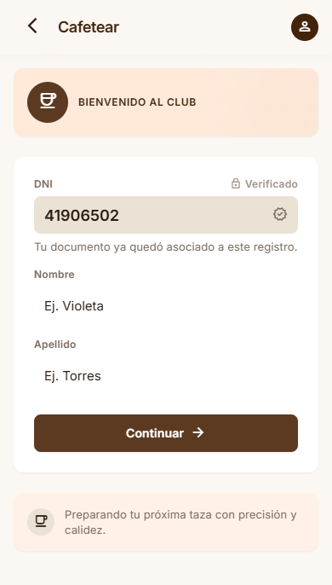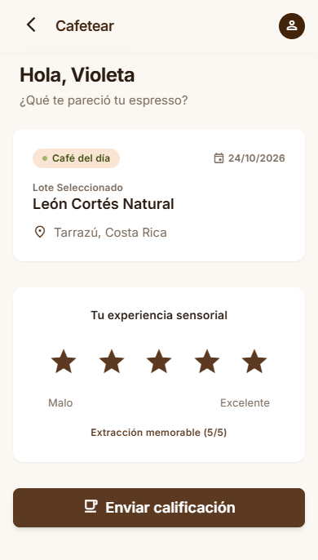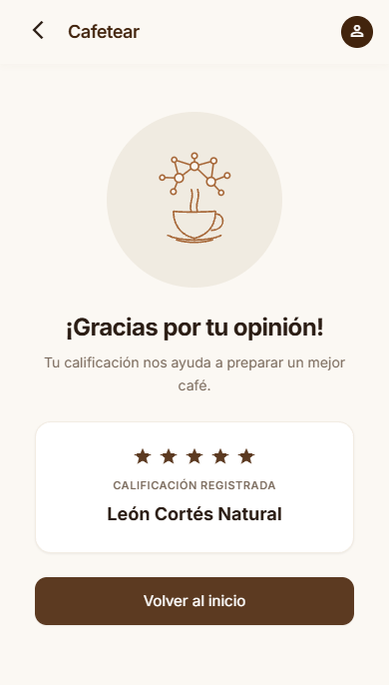
Aplicación web de uso interno:
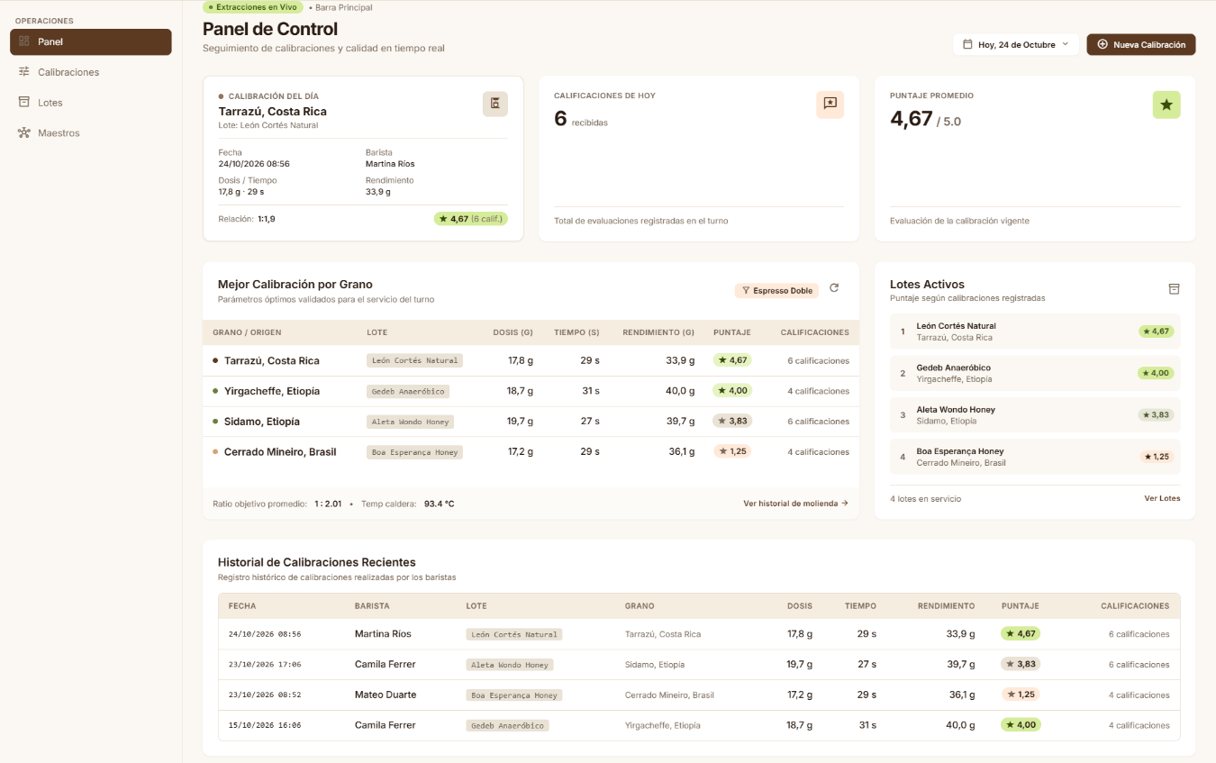

Plan de Desarrollo y Metodología
Se trabajó con SCRUM en tres sprints cortos. El código y los scripts se versionaron en un repositorio privado de GitHub, con ramas y revisión por Pull Request.
Sprint | Objetivo | Entregables
1 | Entender el dominio y diseñar | Propuesta, DER, modelo lógico, diccionario de datos
2 | Construir | DDL, datos de prueba, instalador de un solo archivo
3 | Cerrar y validar | Vistas, funciones, triggers, índices, seguridad, backup, pruebas e informe

Roles: Product Owner (definición del negocio y prioridades), Scrum Master (coordinación) y equipo de desarrollo (los seis integrantes, que escriben y revisan consultas). Herramientas: SQL Server y SSMS, Git/GitHub y Python para generar los datos de prueba.

Optimización y Rendimiento
SQL Server no crea índices automáticamente sobre las claves foráneas. Se crearon tres, sobre las columnas que más se usan en JOIN y filtros (tablas/01_crear_base_y_tablas.sql):
indice | tabla | columna
ixCalibracionFecha | Calibracion | fechaCalibracion
ixCalibracionIdLote | Calibracion | idLote
ixCalificacionIdCalibracion | Calificacion | idCalibracion

Medición. Con SET STATISTICS IO ON se comparó una búsqueda puntual (WHERE idCalibracion = 100 sobre Calificacion) con y sin el índice: con índice leyó 2 páginas y sin él 4, porque pasa de recorrer toda la tabla a ir directo al dato. La diferencia es mínima, y es lo esperable: con 346 calificaciones la tabla ocupa 4 páginas. En una consulta de promedios por lote que recorre casi todas las filas, los índices incluso no ayudan (el optimizador prefiere recorrer la tabla completa). Su beneficio real aparece cuando el historial crece (más sucursales y años de calibraciones); se dejaron creados porque el costo es mínimo y el trigger de asignación busca por fecha de calibración.

Seguridad y Recuperación

Roles y permisos
Rol | Puede | No puede
rolBarista | Ejecutar uspCalibracionCrear y uspCalificacionCrear, y leer la vista vwMejorCalibracionPorGrano | Leer ni modificar tablas directamente; ver el ranking de baristas
rolDuenio | Leer todo (tablas y vistas) y ejecutar todos los procedimientos, incluido uspRankingBaristas | —

El barista no tiene permiso sobre las tablas: registra datos solo mediante el procedimiento (encadenamiento de propiedad). Prueba real con un usuario de prueba en rolBarista:
OK: el barista puede registrar una calibración con el procedimiento, sin permiso sobre la tabla
OK: el barista puede registrar una calificación con el procedimiento
OK: el barista puede leer la mejor calibración por grano
OK: The SELECT permission was denied on the object 'Calificacion', database 'cafetear', schema 'dbo'.
OK: The EXECUTE permission was denied on the object 'uspRankingBaristas', database 'cafetear', schema 'dbo'.
OK: el dueño puede leer las tablas y ver el ranking de baristas

Respaldo y recuperación
Se genera una copia completa con suma de verificación y luego se valida que se pueda restaurar (seguridad/respaldo.sql):
-- Cafetear · Copia de seguridad y restauración
-- Se ejecuta a mano (no forma parte de la carga).
-- Sin ruta: el archivo queda en la carpeta de respaldos por defecto de SQL Server.

-- 1) Copia completa, con control de integridad.
BACKUP DATABASE cafetear
TO DISK = N'cafetear.bak'
WITH INIT, CHECKSUM, STATS = 25;
GO

-- 2) Verificar que la copia se puede restaurar (no toca la base).
RESTORE VERIFYONLY

Resultado medido: 762 páginas respaldadas en 0,155 segundos y RESTORE VERIFYONLY informó que el respaldo es válido. La restauración completa queda documentada, comentada, en el mismo script, porque pisa la base.

Pruebas y Validación
El script pruebas/probar_todo.sql prueba la función, las vistas, los procedimientos, los triggers y los permisos, y deja la base como estaba. Cada caso de error debe decir OK. Resultados reales, incluidos los que pide la consigna (texto en un número, tamaño excedido, valores fuera de rango):
Caso | Resultado obtenido
Insertar texto ('mucha') en la experiencia de un barista, que es un número | Conversion failed when converting the varchar value 'mucha' to data type int.
DNI de 12 caracteres en una columna de 8 | String or binary data would be truncated in table 'cafetear.dbo.Cliente', column 'dni'.
Cliente sin nombre (NULL) | Cannot insert the value NULL into column 'nombre' … column does not allow nulls.
Cliente con un DNI repetido | Violation of UNIQUE KEY constraint … Cannot insert duplicate key in object 'dbo.Cliente'.
Calibración con un lote que no existe | The INSERT statement conflicted with the FOREIGN KEY constraint … table "dbo.Lote"
Calibración con dosis = 0 (procedimiento) | La dosis debe ser mayor a cero.
Calibración anterior al ingreso del lote (procedimiento) | La calibración no puede ser anterior al ingreso del lote.
Calificación con puntaje 9 (trigger) | El puntaje debe estar entre 1 y 5.
Calificación anterior a la calibración (trigger) | La calificación no puede ser anterior a la calibración.
Mismo cliente califica dos veces la misma calibración (trigger) | Ese cliente ya calificó esta calibración.
Calificación en una fecha sin calibración anterior (trigger) | No hay ninguna calibración anterior a esa fecha.
Calificación sin indicar la calibración (trigger INSTEAD OF) | OK: el trigger asignó la calibración más próxima (226)
Estado final de la base | OK: la base quedó igual que antes

Gestión de Riesgos
Riesgo | Probabilidad | Impacto | Mitigación
Que cada integrante tenga datos distintos | Alta | Medio | Scripts fijos en Git y un instalador único; verificación por checksum
Datos cargados con errores | Media | Alto | Triggers, claves y procedimientos con validación
Pérdida de datos | Baja | Alto | Backup con checksum y RESTORE VERIFYONLY
Acceso indebido a las tablas | Media | Alto | Roles y permisos solo por procedimientos
Crecimiento del volumen de datos | Media | Medio | Índices sobre claves foráneas y fecha
Cambios de alcance (por ejemplo mezclas de granos) | Media | Medio | Se dejó fuera de alcance; el modelo admite agregar una tabla Receta

Costos y Presupuesto
Estimación académica de recursos humanos, hardware y software. Los valores son de referencia y los debe confirmar el grupo.
Recursos humanos (6 integrantes, a USD 8 por hora)
Actividad | Horas por integrante | Horas totales | Costo (USD)
Diseño y modelado (propuesta, DER, diccionario de datos) | 30 | 180 | 1.440
Desarrollo y pruebas (scripts, datos, procedimientos, triggers, consultas) | 40 | 240 | 1.920
Documentación e informe | 10 | 60 | 480
Total | 80 | 480 | 3.840

Hardware y software
Recurso | Detalle | Costo (USD)
Equipos de desarrollo | Notebook propia de cada integrante, con 8 GB de RAM o más para correr SQL Server | 0
Servidor de pruebas | SQL Server instalado en cada equipo (Express o Developer): no hace falta un servidor dedicado | 0
Software de desarrollo | SQL Server 2022 Developer (gratuita, solo para desarrollo y pruebas), Git y GitHub (repositorio privado, plan gratuito) y Python | 0
Servidor de producción (si el sistema se pone en marcha) | Máquina virtual de 4 núcleos, 16 GB de RAM y 100 GB de disco SSD. La base de datos ocupa muy poco: el respaldo actual pesa unos 6 MB | A cotizar (mensual)
Licencia de producción | SQL Server Express es gratuita y admite bases de hasta 10 GB, más que suficiente para este volumen; Standard queda como alternativa si crece | 0 a cotizar

Total estimado del proyecto académico: USD 3.840, que corresponden solo a las horas de trabajo. El hardware y las licencias de desarrollo no tienen costo. Los costos de una puesta en producción (servidor y eventual licencia) quedan a cotizar.

Conclusiones y Recomendaciones
Cafetear convierte la calibración, que hoy es intuición, en información consultable: permite saber qué receta funciona mejor con cada grano, ver si la calidad sube o baja mes a mes y detectar lotes o prácticas que dañan la experiencia del cliente. El modelo es simple a propósito (siete tablas, sin relaciones muchos-a-muchos), y las reglas importantes viven en la base, no en la buena voluntad de quien carga los datos.
Recomendaciones y próximos pasos:
- Agregar una interfaz (web o app) que llame a los procedimientos desde el puesto del barista.
- Incorporar una tabla de sucursales para comparar locales entre sí.
- Evaluar mezclas de granos (tabla Receta) si el negocio las vuelve habituales.
- Registrar variables que hoy no se miden (temperatura, humedad, molienda) para explicar mejor las diferencias de calidad.
- Incorporar funciones de ventana (ROW_NUMBER, LAG) cuando se vean en la materia, para tendencias más finas.
Limitaciones: los datos son de prueba generados para simular un año de operación; las conclusiones numéricas ilustran el funcionamiento del sistema y no representan una cafetería real.

Referencias y Anexos
- Microsoft Learn: T-SQL (https://learn.microsoft.com/sql/t-sql) – CREATE TRIGGER, CREATE VIEW, CREATE PROCEDURE, THROW, BACKUP DATABASE.
- Material de la cátedra: clases 6 y 7 (vistas, subconsultas, triggers, procedimientos y funciones, índices) – Ing. Franco Emanuel Salazar.
- Anexo: estructura del repositorio.
cafetear/
├── README.md cómo cargar la base y qué hay en cada carpeta
├── queries/
│ ├── instalador/ carga completa en un solo archivo
│ ├── tablas/ base, 7 tablas y 3 índices
│ ├── datos/ datos de ejemplo
│ ├── procedimientos/ 3 procedimientos
│ ├── funciones/ 1 función
│ ├── vistas/ 2 vistas
│ ├── triggers/ 2 triggers
│ ├── seguridad/ 2 roles y respaldo
│ ├── consultas/ consultas del equipo
│ └── pruebas/ scripts de prueba
└── informe/ este informe y el DER

